Учреждение образования

«Белорусский государственный технологический университет»

**Кафедра информационных систем и технологий**

**«Отчёт по лабораторной работе 6»**

“ ИЗУЧЕНИЕ УСТРОЙСТВАИ ФУНКЦИОНАЛЬНЫХ ОСОБЕННОСТЕЙ

ШИФРОВАЛЬНОЙ МАШИНЫ «ЭНИГМА”

**Выполнила:** студентка 3 курса

4 группы специальности ПОИТ

Невар Юлия Валерьевна

**Проверил:** преподаватель

Блинова Евгения Александровна

Минск 2021

1. Произвести зашифрование сообщения (собственные имя, отчество, фамилия) настройках машины-симулятора. Оценить частотные свойства символов в шифр текстах и сравнить этот параметр с частотными свойствами символов для исходного текста.

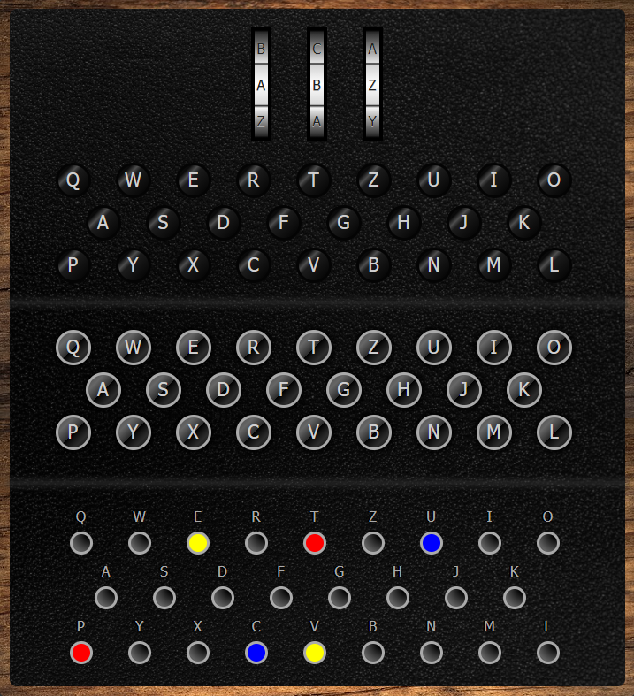

Шифрование теста: JULIYANEVAR.

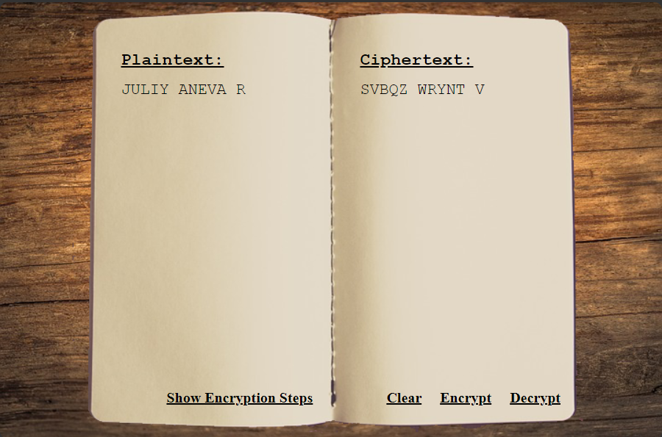

Расшифрование теста: SVBQZWRYNTV.

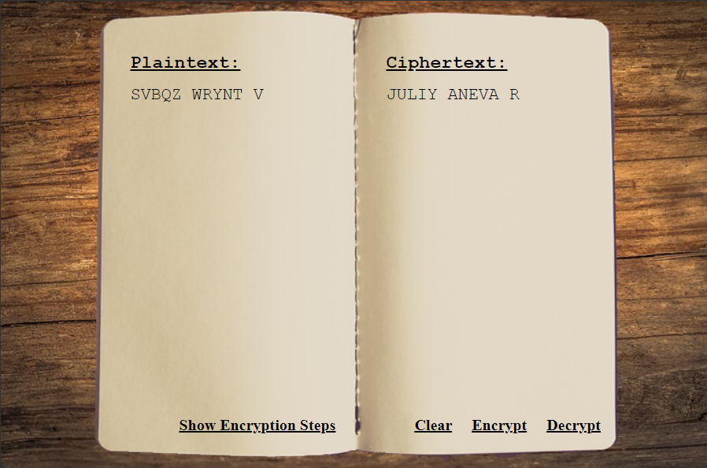

2) Разработать приложение-симулятор шифровальной машины, состоящей из клавиатуры, трех роторов и отражателя. Типы роторов (*L – M – R*) и отражателя *Re* следует выбрать из рис. 4.5 и 4.6 в соответствии со своим вариантом, представленным в таблице. Крайний правый столбец этой таблицы показывает, на какое число шагов (букв, *i*) перемещается соответствующий ротор при зашифровании одного (текущего) символа; число 0 означает перемещение соответствующего ротора на один шаг при условии, что расположенный правее ротор совершит один оборот.

Код реализации “Enigma” на языке C#:

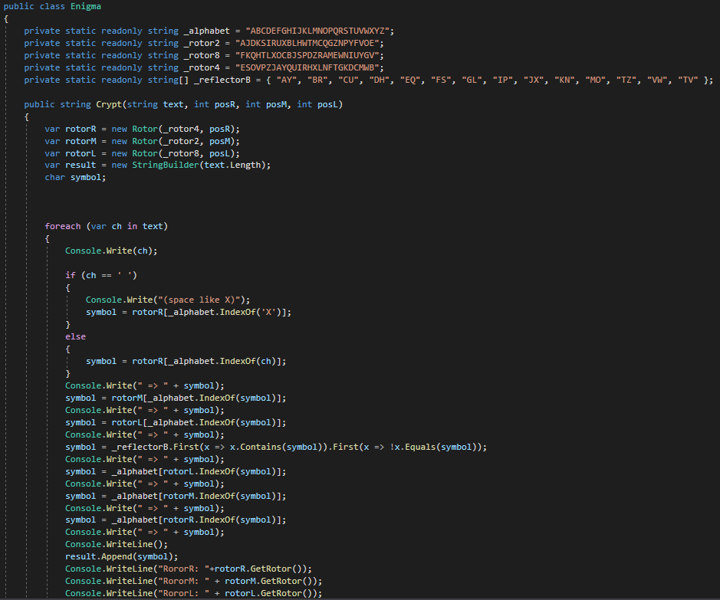

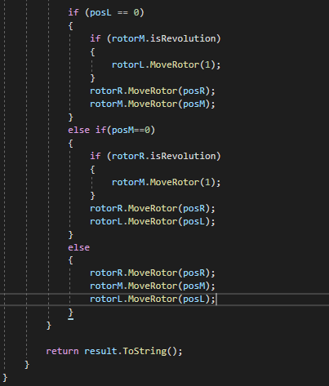

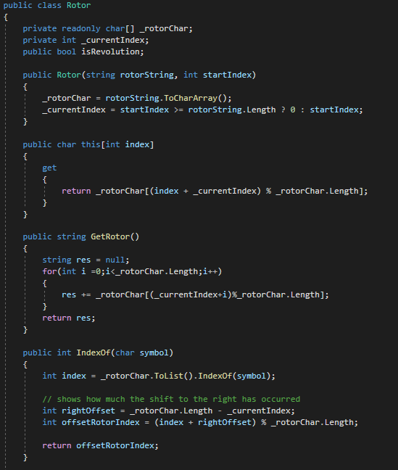

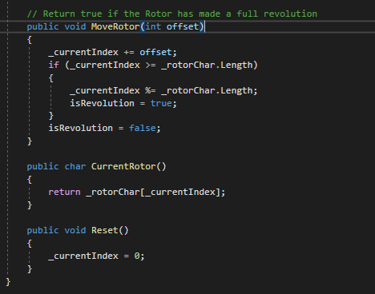

Шифрование ФИО:

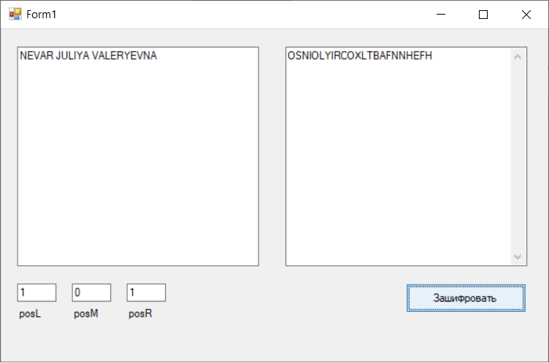

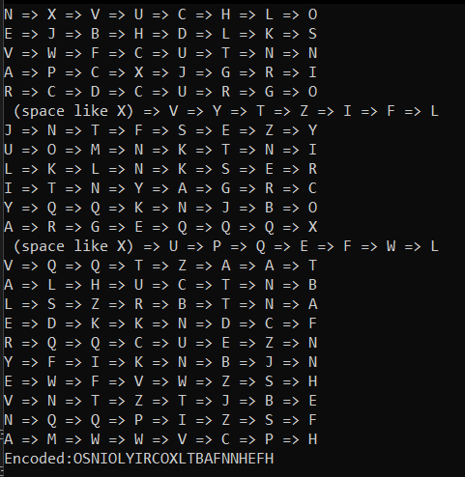

Дешифрование ФИО:

